МДОУ «Детский сад №42»

Развлечение
в средней группе ДОУ
к Дню Матери
«Мама – мой лучший друг!»

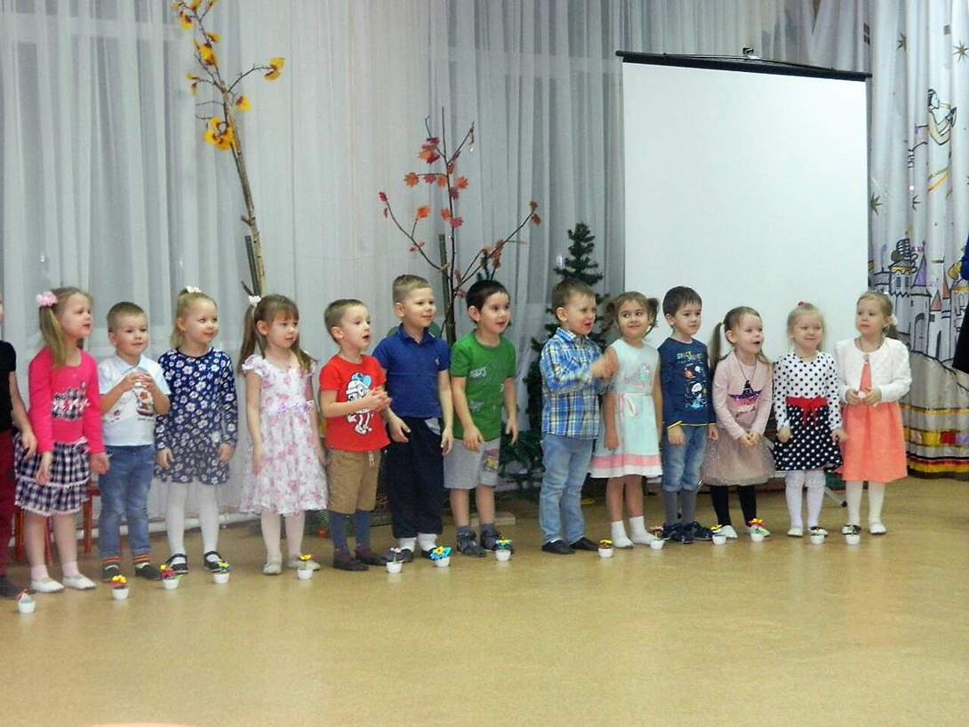
Подготовили и провели:
воспитатели группы №12
Боронина О.В., Дмитриева Ю.А.

Октябрь 2018г.
Ведущий: Мама! Первое слово, главное слово в нашей судьбе.
Мама! Жизнь подарила, мир подарила мне и тебе.
- Дорогие мамы! Сегодня мы пригласили вас на вечер, посвященный вам. Первое слово, которое произносит человек – это слово «мама». Оно обращено к той, что подарила ему жизнь. Любовь к матери заложена в нас самой природой. Это чувство живет в человеке до конца его дней.

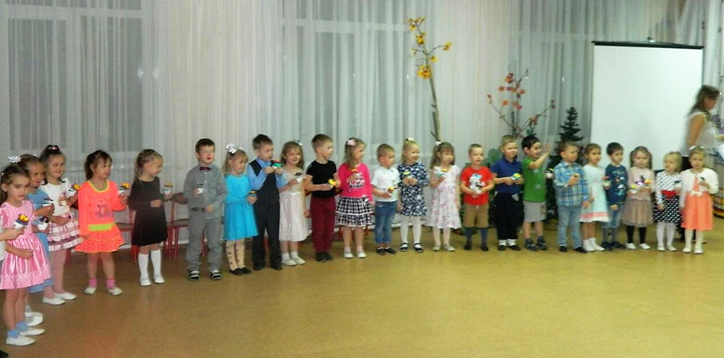

Дорогие мамочки! Наши ребята приготовили для вас много подарков и начнем мы с совместного стихотворения:
- Кто пришел ко мне с утра? (дети хором) Мамочка!
- Кто сказал: «Вставать пора»? (дети хором) Мамочка!
- Кашу кто успел сварить? (дети хором) Мамочка!
- Чаю в чашки всем налить? (дети хором) Мамочка!
- Кто косичку мне заплел? (дети хором) Мамочка!
- Целый дом один подмёл? (дети хором) Мамочка!
- Кто цветов в саду нарвал? (дети хором) Мамочка!
- Кто меня поцеловал? (дети хором) Мамочка!
- Кто ребячий любит смех? (дети хором) Мамочка!
- Кто на свете лучше всех? (дети хором) Мамочка!
Ведущий: Ребята, а кто знает, какой праздник отмечаем мы сегодня?
(дети хором) (День Матери)
И в этот чудесный день для вас в подарок еще стихотворение:
Мамулечка любимая! Ты самая красивая!
Сегодня праздник твой мы празднуем с тобой!
Побольше тебе радости, тепла, цветов и сладости
Желаем мы любя! С Днем матери тебя!
(Дети дарят своим мамам подарки – цветы!)
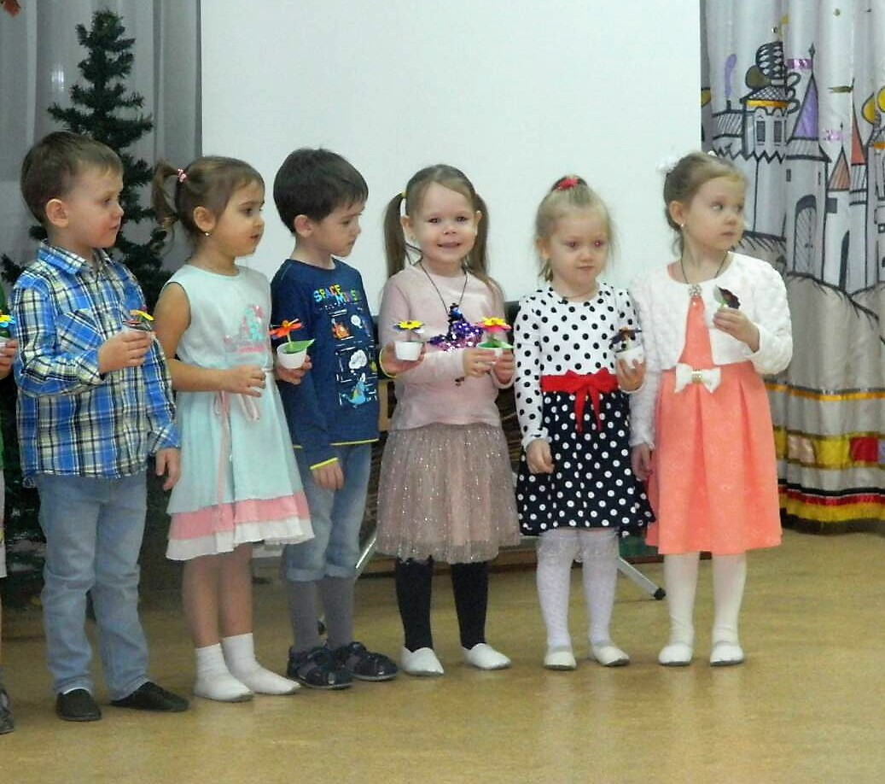
Ведущий: Добрый вечер, говорим мы вам. Мы не случайно собрались сегодня в этот ноябрьский вечер, в нашем уютном зале. Ведь именно в ноябре мы отмечаем такой праздник, как День Матери. Приветствуем всех мам и бабушек, кто пришел на наш вечер, который мы посвятили самым добрым, самым чутким, самым нежным, заботливым, трудолюбивым, и, конечно же, самым красивым, нашим мамам.
Ведущий: Сегодня вас ожидают встречи с шутками и неожиданностями, с песнями, стихами, в общем, всего не перечесть. А вот будет ли сегодня весело, зависит от вас, дорогие друзья. Потому как у нас нет профессиональных артистов, но каждый из вас, скажу по секрету и есть артист, если его немножко подзадорить и настроить на лирический лад.
Ведущий: Сегодня будет много конкурсов, где наши мамы проявят все свои таланты, но сначала первый конкурс, самый приятный
Конкурс № 1: «Награждалки» (награждаем грамотами и сувенирами участников конкурса аппликаций из листьев «Краски осени»)
Ведущий: Чтобы начать соревнования, нам надо разделиться на две команды. Сейчас каждая мама выберет себе квадратик из «Чудесного мешочка».
По цвету квадратов выбираем участников двух команд:
- красный цвет – «Красные девицы»
- синий цвет - «Синие сестрицы»
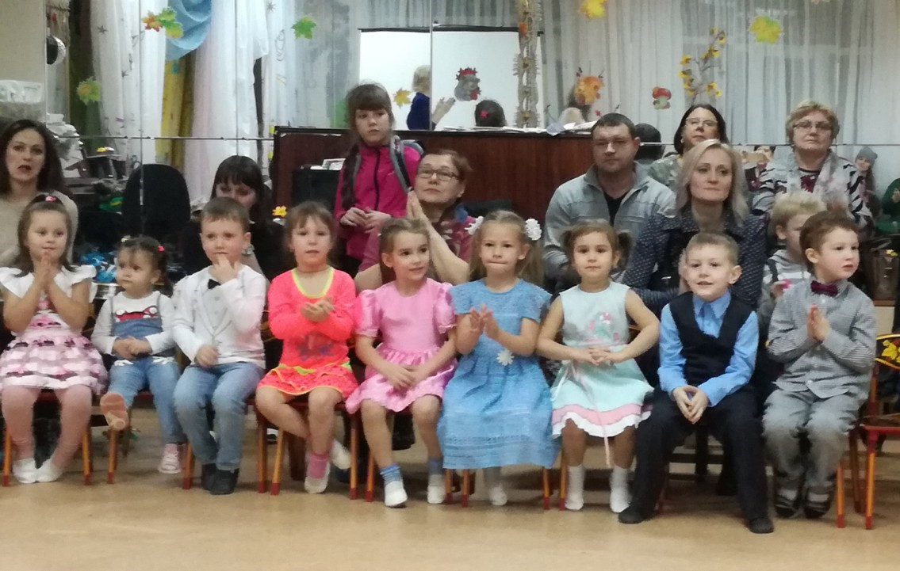

Что такое счастье?
Таким простым вопросом,
Пожалуй, задавался не один философ.
А на самом деле счастье – это просто!
Начинается оно с полуметра роста.
Это распашонки. Пинетки и слюнявчик,
Новенький описанный мамин сарафанчик.
Рваные колготки… Сбитые коленки,
Это разрисованные в коридоре стенки…
Счастье – это мягкие теплые ладошки,
За диваном фантики, на диване крошки…
Это целый ворох сломанных игрушек,
Это постоянный грохот погремушек…
Счастье – это пяточки босиком по полу…
Градусник под мышкой, слезы и уколы…
Ссадины и раны. Синяки на лбу…
Это постоянное «Что» да «Почему?»…
Счастье – это санки. Снеговик и горка…
Маленькая свечка на огромном торте…
Это бесконечное «Почитай мне сказку»,
Это ежедневные Хрюша со Степашкой…
Это теплый носик из-под одеяла…
Заяц на подушке, синяя пижама…
Брызги по всей ванной, пена на полу…
Кукольный театр, утренник в саду…
Что такое счастье? Каждый вам ответит;
Оно есть у всякого: у кого есть дети!
Конкурс № 2 «Угадалки». По ладошке надо угадать своего ребенка.

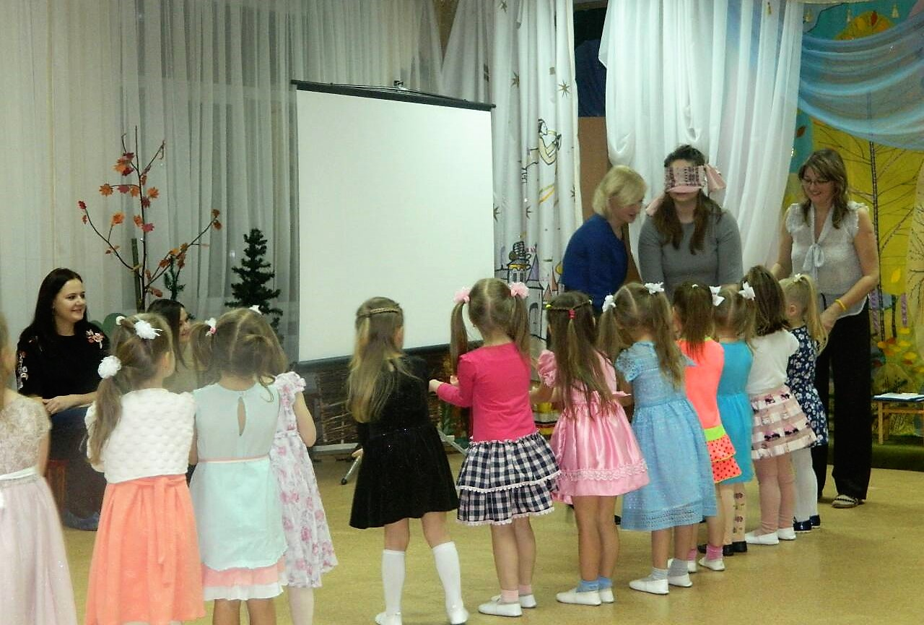

Ведущий: У наших мам, самые добрые, ласковые и умелые руки. А вот насколько богатой фантазией обладают мамы, мы сейчас проверим.
Конкурс № 3 «Наряжалки» (атрибуты: газеты 5 штук, скотч, степлер)
В конкурсе участвуют два ребенка (по одному от каждой команды) и все мамы.
Они за 5 минут, из того, что есть под рукой, должны соорудить ребенку наряд на праздник и представить его.
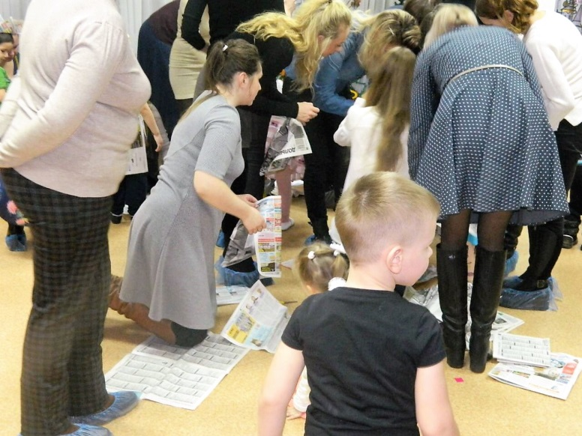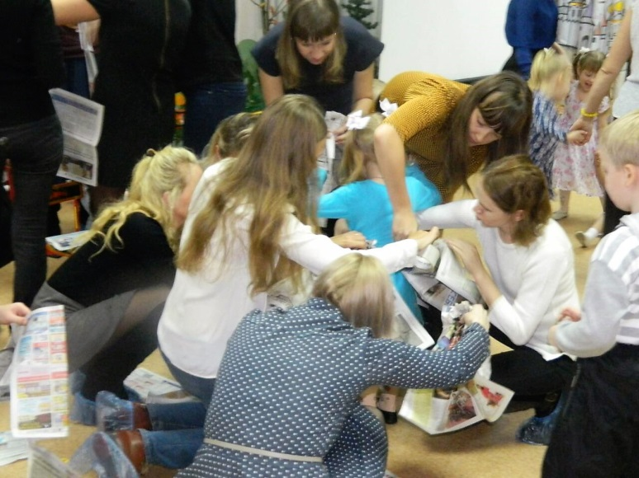

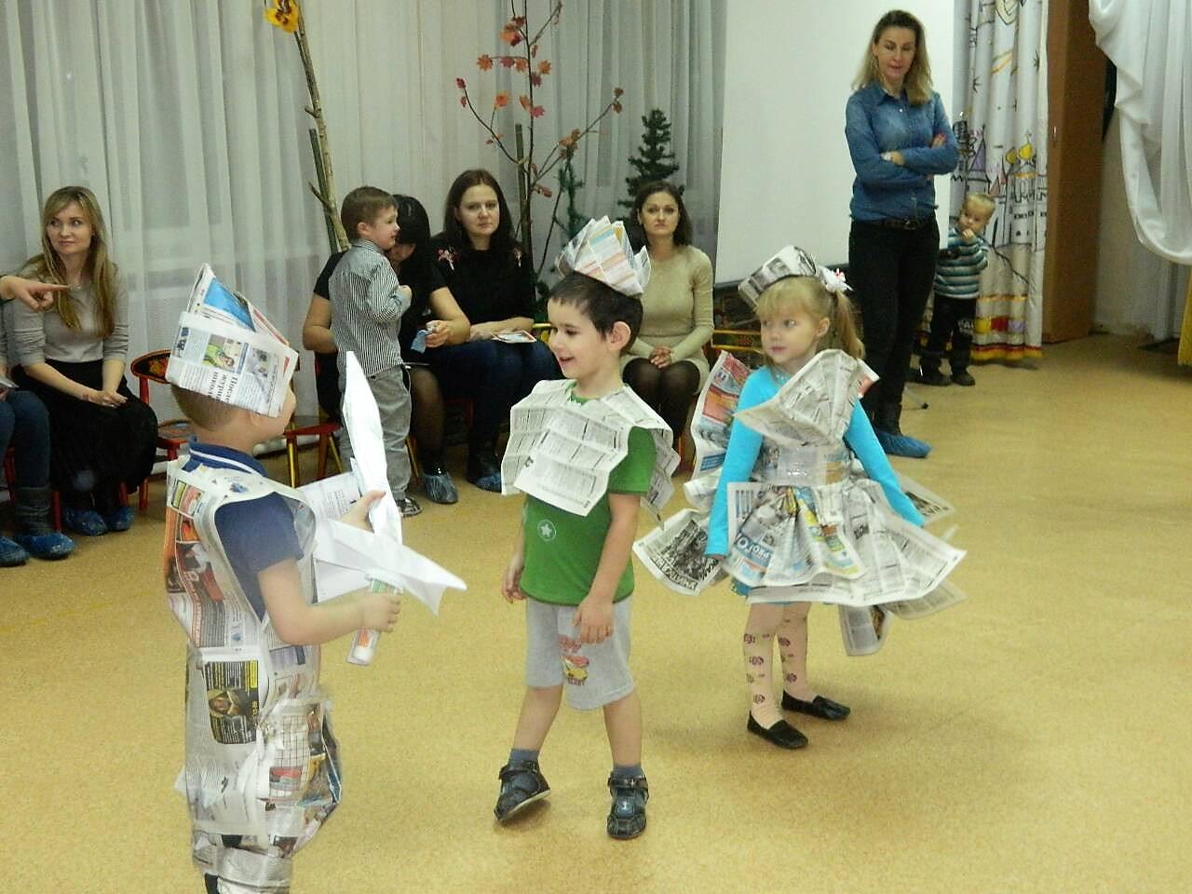

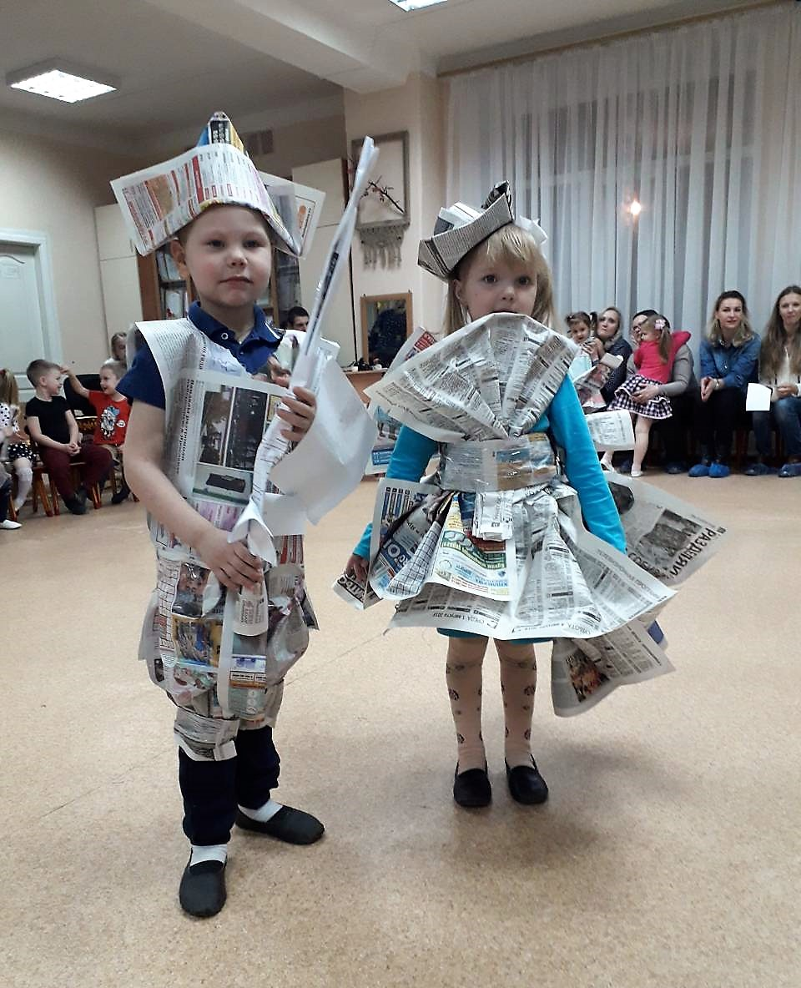
Конкурс № 4 «Пеленалки». Требуется на скорость надеть паперс и запеленать куклу-младенца.
Конкурс 5: «Выдумлялки»
Ведущий: А теперь на сцену приглашаются самые смелые, самые талантливые участницы.
На середину зала выходят 7 мам. Им раздаются маски героев: теремок, мышка, лягушка, зайчик, лисичка, волк, медведь. Ведущий читает текст, родители исполняют действия и произносят слова.
Ведущий: По всему видно, что сказки наши мамы и ребята знают хорошо. А сейчас, ребята, очередь ваших мам показать вам свой сюрприз. Они тоже подготовили для вас сказку – «Теремок». Сейчас вы посмотрите, какие ваши мамы артистичные и веселые, а мамы вспомнят свое беззаботное детство.

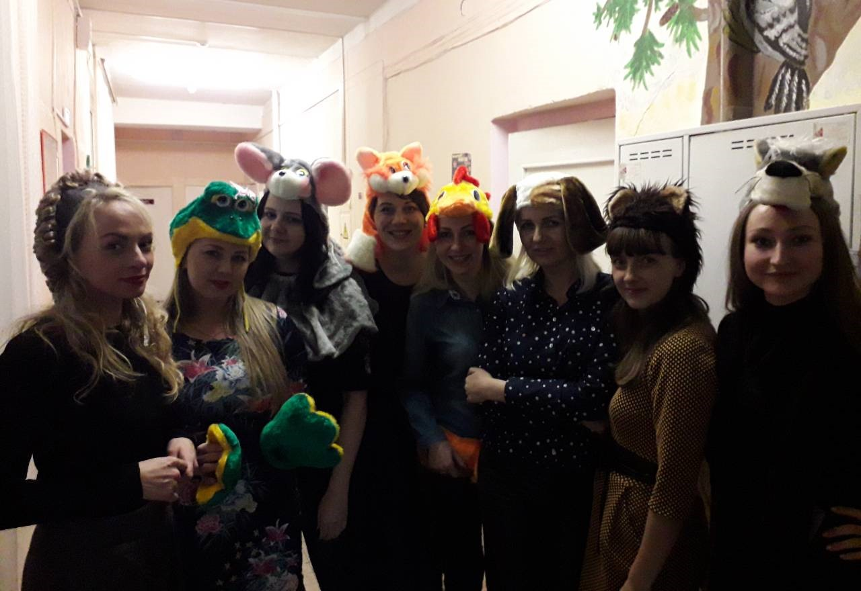

Сказка Теремок
В скобках указаны фразы, которые произносят герои. «Актеры» выбраны из гостей. Ведущий читает текст, актеры экспромтом исполняют.

Стоит в поле теремок (Скрип-скрип!). Бежит мимо мышка-норушка (Ух, ты!) Увидела теремок (скрип-скрип), остановилась, заглянула внутрь, и подумала мышка (Ух, ты!), что коль теремок(скрип-скрип) пустой, станет она там жить..
Прискакала к теремку (Скрип-скрип) лягушка-квакушка (Квантересно!) ,стала в окошки заглядывать. Увидела её мышка-норушка (Ух, ты!) и предложила ей жить вместе. Согласилась лягушка-квакушка (Квантиресно!), и стали они вдвоём жить.
Бежит мимо зайчик -побегайчик (Вот это да!). Остановился, смотрит, а тут из теремка (Скрип-скрип!) выскочили мышка-норушка (Ух, ты!) и лягушка-квакушка (Квантиресно!) и потащили зайчика-побегайчика (Вот это да!) в теремок (скрип-скрип!).
Идет мимо лисичка-сестричка.(Тра-ля-ля!)Смотрит — стоит теремок (Скрип-скрип) Заглянула в окошко а там мышка-норушка (Ух, ты!), лягушка — квакушка (Квантиресно!) и зайчик — побегайчик (Вот это да!) живут.Жалобно так попросилась лисичка-сестричка (Тра-ля-ля!) , приняли и её в компанию
Прибежал волчок-серый бочок(Тыц-тыц-тыц!), заглянул в дверь и спросил кто в тереме(Скрип-скрип!) живёт. А из теремка (скрип-скрип!) отозвались мышка-норушка (Ух, ты!), лягушка -квакушка (Квантиресно!), зайчик-побегайчик;(Вот это да!), лисичка — сестричка(Тра-ля-ля!) и пригласили его к себе. С радостью побежал в теремок (Скрип-скрип) волчок-серый бочок (Тыц-тыц-тыц!)
Стали они впятером жить. Вот они в теремке (Скрип-скрип!) живут, песни поют.Мышка-норушка (Ух, ты!), лягушка — квакушка (Квантиресно!),зайчик-побегайчик (Вот это да!), лисичка — сестричка(Тра-ля-ля!) и волчок-серый бочок (Тыц-тыц-тыц!)
Вдруг идет медведь косолапый(Ничего себе!). Увидел он теремок(Скрип-скрип!), услыхал песни, остановился и заревел во всю мочь медведь косолапый (Ничего себе!). Испугались мышка-норушка (Ух, ты!), лягушка -квакушка (Квантиресно!), зайчик-побегайчик (Вот это да!), лисичка — сестричка(Тра-ля-ля!) и волчок-серый бочок (Тыц-тыц-тыц!) и позвали медведя косолапого (Ничего себе!) к себе жить.
Медведь(Ничего себе!) полез в теремок(Скрип-скрип!). Лез-лез, лез-лез — никак не мог влезть и решил что лучше на крыше будет жить.
Влез на крышу медведь (Ничего себе!) и только уселся — трах! — развалился теремок (Скрип-скрип!).
Затрещал теремок (Скрип-скрип!), упал набок и весь развалился. Еле-еле успели из него выскочить мышка-норушка(Ух ты!), лягушка-квакушка (Квантиресно!), зайчик - побегайчик (Вот это да!), лисичка-сестричка(Тра-ля-ля!), волчок - серый бочок (Тыц-тыц-тыц!) — все целы и невредимы, да стали горевать — где ж им дальше то жить? В лесу то ведь никакого коммунального хозяйства нету, никаких ремонтных бригад. Но тут под теремком (крип-скрип) обнаружили ларец, открыли, а там — двое — из — ларца (Всё сделаем!), умельцы на все руки.
Принялись они бревна носить, доски пилить —строить новый теремок(Скрип-скрип!)
Лучше прежнего выстроили! И стали жить поживать мышка-норушка (Ух, ты!), лягушка -квакушка (Квантиресно!), зайчик-побегайчик (Вот это да!), лисичка — сестричка (Тра-ля-ля!) и волчок - серый бочок (Тыц-тыц-тыц!) медведь косолапый (Ничего себе!) и двое -из- ларца (Всё сделаем!) в новом теремке (Скрип-скрип!).

Ведущий: Понравилась вам сказка, ребята? Давайте поблагодарим наших мам за такой чудесный подарок. Всем артистам и участникам праздника – сладкие угощения!

